Naudojamų žymėjimų suvestinė

Kodas/Pozicija | Paskirtis ir matmenys,  mm | Iliustracija
LS | Vienpusiai laboratoriniai stalai s  Plotis: 600/900/1200/1500/1800 mm (±20 mm)  Gylis: 750/900 mm (±20 mm)  Aukštis: 750/900 mm (±30 mm)  Priklausomai nuo to, kaip nurodyta žiniaraščiuose, gali būti su komunikacijų tiekimo moduliu arba be jo | 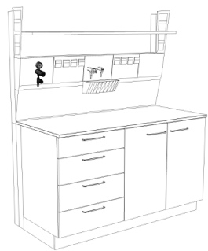
CLS | Dvipusiai laboratoriniai stalai su komunikacijų tiekimo moduliu (uždaru)  Plotis: 600/900/1200/1500/1800 mm (±20 mm)  Gylis: 1500/1800 mm (±20 mm)  Aukštis: 750/900 mm (±30 mm) | 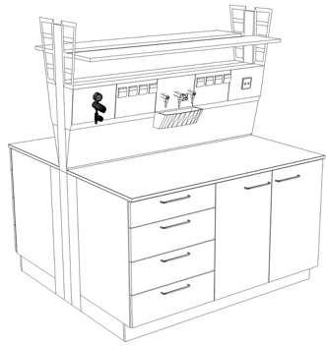
PL, LB | Laboratorinės plautuvės, stalviršis – keramika (PL) ar plienas (LB), kaip nurodyta žiniaraštyje  (k-kairėje, d-dešinėje, c-centre)  Plotis: 900/1200/1500/1800 mm (±20 mm)  Gylis: 750/900 (±20 mm)  Aukštis: 900 mm (±30 mm)  Priedų kodai:  AkD – Akių dušas  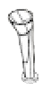  IND – indų džiovykla  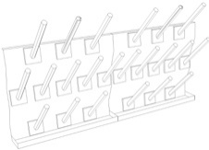  DISP – dispenseris dispenseris (korpusas iš aliuminio arba lygiaverčio medžiagos, su 1000 ml talpa iš plastiko ar lygiavertės medžiagos ir dozavimo svirtele)  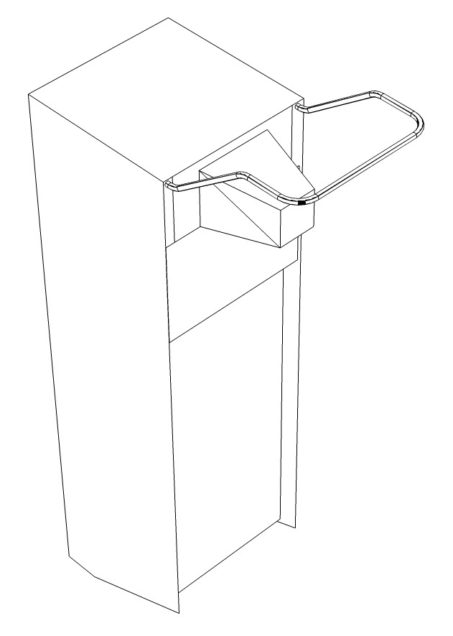  ŠIUK-AT – šiukšlių spintelė, atidaromos durelės  ŠIUK-IŠT – šiukšlių spintelė, ištraukiama  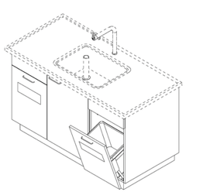  GR – su nubėgimo griovioliais | 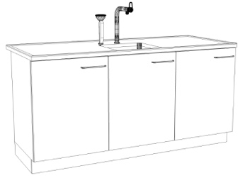
D | Stacionari atraminė spintelė ant grindjuostės su durelėmis ir lentyna  Plotis: 600/900/1200 mm (±20 mm)  Gylis: ne mažiau nei 550 mm (750 mm gylio stalams) ir ne mažiau nei 650 mm (900 mm gylio stalams)  Aukštis: 870 mm (±10 mm) | 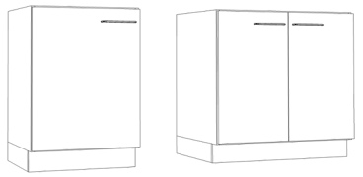
SD | Stacionari atraminė spintelė ant grindjuostės su 1 stalčiumi (150 mm aukščio), durelėmis ir lentyna  Plotis: 600/900/1200 mm (±20 mm)  Gylis: ne mažiau nei 550 mm (750 mm gylio stalams) ir ne mažiau nei 650 mm (900 mm gylio stalams)  Aukštis: 870 mm (10 mm) | 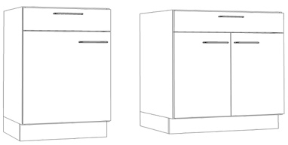
SD-900-Ž | Stacionari atraminė spintelė ant grindjuostės su 1 stalčiumi (150 mm aukščio), durelėmis ir lentyna  Plotis: 900 mm (±20 mm)  Gylis: ne mažiau nei 550 mm (750 mm gylio stalams) ir ne mažiau nei 650 mm (900 mm gylio stalams)  Aukštis: 720 mm (10 mm) | 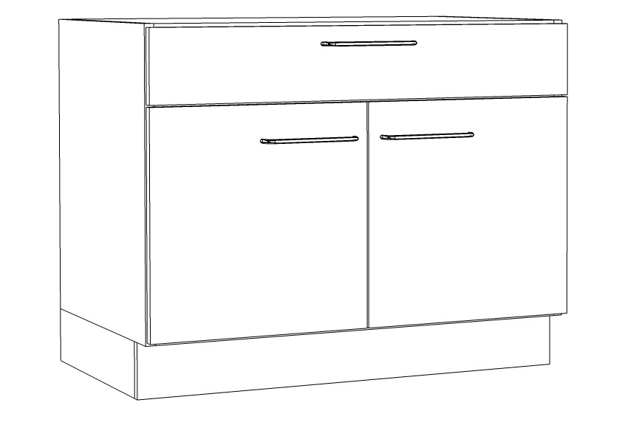
S3 | Stacionari atraminė spintelė ant grindjuostės su 3 stalčiais (150 mm, 200 mm ir 400 mm aukščio)  Plotis: 600/900/1200 mm (±20 mm)  Gylis: ne mažiau nei 550 mm (750 mm gylio stalams) ir ne mažiau nei 650 mm (900 mm gylio stalams)  Aukštis: 870 mm (±10 mm) | 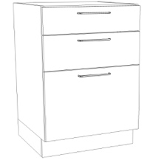
S3-Ž | Stacionari atraminė spintelė ant grindjuostės su 3 stalčiais (3 x 200 mm aukščio)  Plotis: 600 mm (±20 mm)  Gylis: ne mažiau nei 550 mm (750 mm gylio stalams) ir ne mažiau nei 650 mm (900 mm gylio stalams)  Aukštis: 720 mm (±10 mm) | 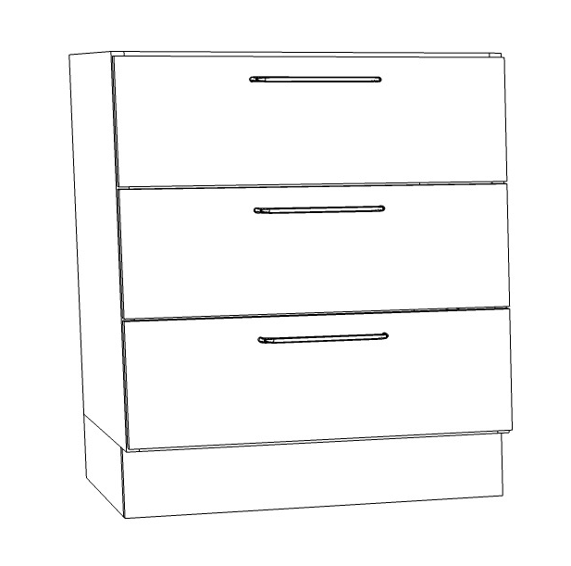
S4 | Stacionari atraminė spintelė ant grindjuostės su 4 stalčiais (1x150 mm ir 3 x 200 mm aukščio)  Plotis: 600/900/1200 mm (±20 mm)  Gylis: ne mažiau nei 550 mm (750 mm gylio stalams) ir ne mažiau nei 650 mm (900 mm gylio stalams)  Aukštis: 870 mm (±10 mm) | 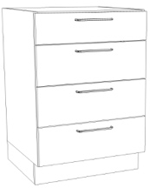
M-S4-A | Mobili su stalčiais 4 vnt. aukštam stalui (900 mm)  Plotis: 550/600 mm (±20 mm)  Gylis: ne mažiau nei 550 mm  Aukštis: 790 mm (±10 mm) | 